编号：0640-2022
测量设备溯源抽查表
企业名称 | 保定鑫宝电器有限公司
部门 | 测量设备名称 | 测量设备编号 | 型号规格 | 测量设备  计量特性 | 测量标准装置名称及技术参数 | 检定/校准机构 | 检定/校准日期 | 符合打√不符合打×
生产技术部 | 万能材料试验机 | 1506 | WE-300A | 1.0级 | 标准测力仪：  0.1级 | 北京航天计量测试技术研究所 | 2022年03月11日 | √
生产车间 | 游标卡尺 | XB-002 | （0～150）mm | ±0.03mm | 量块：  4等 | 北京航天计量测试技术研究所 | 2022年03月11日 | √
生产车间 | 直流电阻测试仪 | XB-005 | MS-503R | U=0.2% k=2 | 直流电桥检定装置：0.02% | 北京航天计量测试技术研究所 | 2022年03月11日 | √
生产技术部 | 落锤冲击试验机 | 20180708 | SLR-300D | 落锤质量：  U=0.3g k=2  坠落高度：  U=0.5mm k=2 | 砝码：  F₁等级  标准金属线纹尺：三等  钢卷尺：Ⅰ等 | 北京航天计量测试技术研究所 | 2022年03月11日 | √
生产车间 | 卧式拉力试验机 | XB-006 | SYJ-600 | 1.0级 | 标准测力仪：  0.1级 | 北京航天计量测试技术研究所 | 2022年03月11日 | √
生产技术部 | 架盘天平 | 2561 | JRT-2 | 级 | 砝码：  F₁等级 | 北京航天计量测试技术研究所 | 2022年03月11日 | √
审核综合意見：
公司已制定《计量确认间隔管理控制程序》、《外部供方管理控制程序》，《量值溯源管理控制程序》，测量设备由生产技术部负责溯源。公司测量设备全部委托北京航天计量测试技术研究所第三方机构检定/校准，校准/检定证书由生产技术部保存。根据抽查情况，该公司的校准情况符合溯源性要求。

审核日期：2022年09月22日下午~23日全天

审核员签字：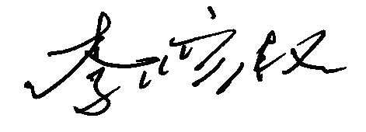 部门代表签字：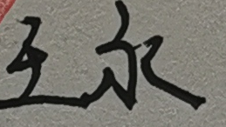
说明：“测量设备计量特性”可以填写测量设备的最大允差、准确度等级或校准结果的测量不确定度。

